16.06.2020 r. – wtorek
Temat tygodnia: Las

- Oglądanie filmu edukacyjnego.
https://www.youtube.com/watch?v=54Rv8Dlm5m4

- Rozmowa na temat filmu.
− Wymieńcie skarby lasu, jakie znacie. (Drzewa, owoce, zwierzęta).
− Co oznacza określenie: drzewostan? (Wszystkie drzewa).
− Czy jedliście kiedyś owoce leśne, np.: jagody, jeżyny, maliny, poziomki, borówki?
− Jak należy zachowywać się w lesie? (Cicho, nie śmiecić, nie palić ognisk).

- Oglądanie atlasu grzybów.
Dzieci (jeśli posiadają) oglądają atlas grzybów, podają nazwy znanych grzybów jadalnych: maślaki, kurki, borowiki, koźlarze. Porównują ich wygląd: kształt, kolor. Dzielą na jadalne i trujące (muchomory).
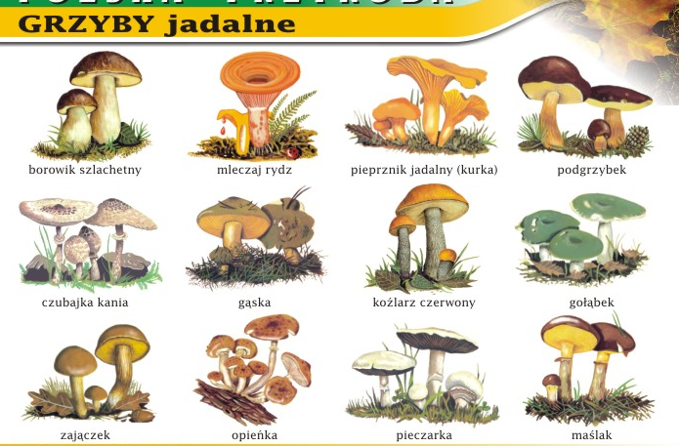
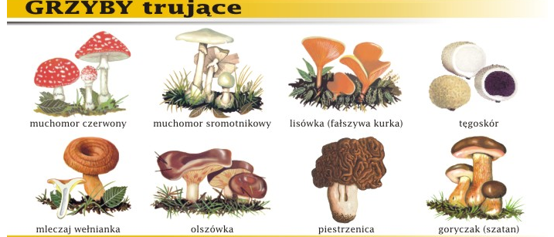
- Ćwiczenie dużej motoryki – Rysujemy grzyby
Dzieci oglądają części grzyba: kapelusz i nóżkę. Rysują rękami w powietrzu kształt grzyba.

- Wykonanie pracy plastycznej Grzybki z warzyw.
Dla każdego dziecka: ćwiartki ziemniaka lub pomidora i plastry pietruszki, zielone liście pora, selera lub natki, pasta do zębów, papierowy talerzyk.
Dzieci układają na talerzyku grzyby – kapelusz z połówki ziemniaka lub pomidora (białe kropki robią pastą do zębów), a ogonki z kawałka pietruszki. Pracę ozdabiają zielonymi listkami.

